中低段语文“棠实高品质课堂四环节范式”

教学研讨活动

2018年4月12日 主编：樊丽萍
春意盎然，阳光灿烂！今天我们迎来了第108个国际妇女节！在如此美好的时光中，中低段语文教研组展开了本学期第一次研讨活动——棠湖中学中学实验学校高品质课堂四环节的教法及操作研讨会。

余新琼老师热情洋溢地为大家传达着学校教研组、备课组长会会议精神：做好教学常规工作、多学多获每周听课、课堂教学围绕高品质课堂模式开展、三月下旬承担省级教学研讨、各年级组内形成齐心奋进的高融洽氛围。
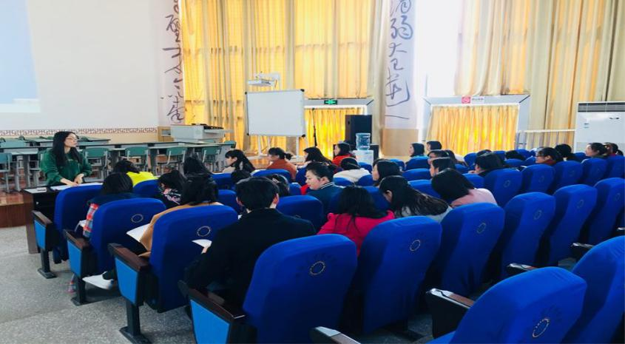

不论是青年教师，还是资深导师，大家都在认真记录、认真学习。

余老师细致地安排本学期的教研活动。
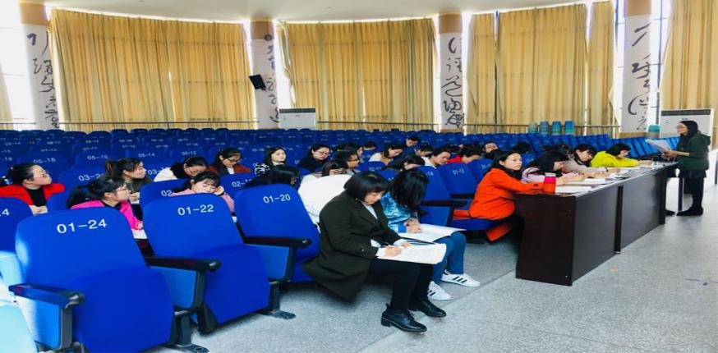
樊丽萍老师声情并茂地讲解"小组合作学习"模式的内容。
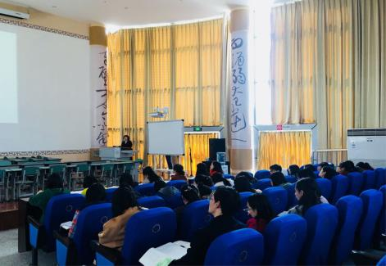
"共享、团结是我们进步的力量！"樊老师如是讲。这张"小组合作学习"思维导图是樊老师根据自班学生的学情研究出来的。从小组构建，到小组成员分工，再到小组合作学习的实施，每一个步骤樊老师都讲解地细致入微。

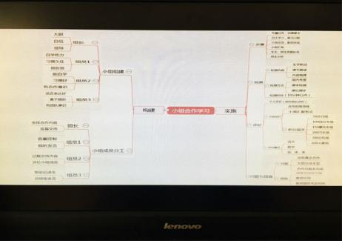

小组构建是小组合作学习的基石。为了更好地实施课堂活动，组员在分组时我们要综合考虑细小组成员的性格、特长，根据组员的特点进行"编号"。
小组成员分工务必明确、具体，以便学生在开展活动时更有效地参与其中。
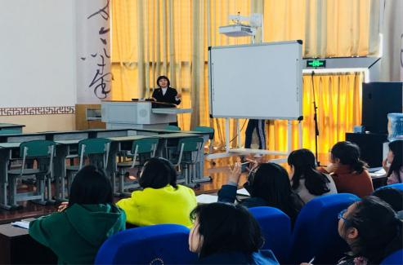
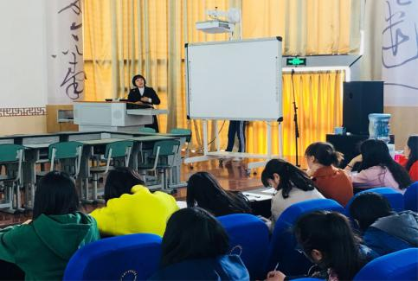

樊老师的这次分享，让我们对"小组合作学习"模式的开展有了十分明确的方向！樊老师还分享了她们班运用的"积分制"，这种评价机制充分调动了学生们的学习热情！这样的评价机制让我们耳目一新！

陈紫函老师把自己的公开课《海底世界》融入到"高品质课堂四环节范式"的讲解中，使学校的高品质课堂模式更加浅显易懂。问题驱动，主体先行。在教学中要注意深挖教材，确定方向，再立足学情，预设问题。
自学自悟，积聚感悟。"教师在课堂上要时刻关注学生，参与到他们的小组讨论中。如果发现学生的讨论出现偏差，我们可以通过‘扔飞刀’的方式点拨学生，适当引导学生的思维方向。"陈老师以自己的实践经验为我们分享着"四环节范式"的实际运用。

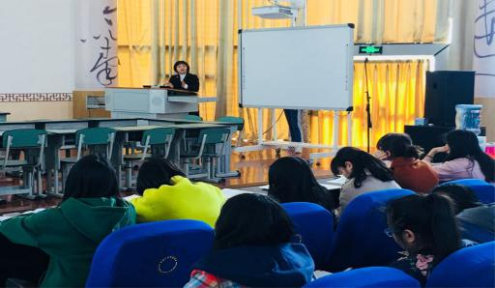感谢余新琼老师的指导，感谢今天为我们分享经验的樊丽萍老师和陈紫函老师！抓住机会展示自己！不怕辛苦，勇于成长！今天的研讨会让我们受益匪浅！值此女神之日，祝所有奋战一线的女神们节日快乐、活力无限！

书香浸润心灵，阅读点亮人生
——记棠湖中学实验学校中低段 语文教研活动
2018年11月8日 主编：樊丽萍

阅读是一棵树摇动另一棵树;阅读是一朵云推动另一 朵云;阅读是一 种思想引领另一种思想，阅读是一个灵魂影响另一个灵魂。与书为友，可以增长知识，开拓眼界，陶冶情操，浸润灵魂。今天，中低段语文组便以“阅读，成长”为主题，展开了一场精彩的分享会。

最先进行分享的是积极努力的胡婷婷老师，她详细生动地将自己班级的阅读策略娓娓道来。明确阅读的意义。阅读是我们国家提倡的一项全民性的活动。是中央宣传部中央文明办和新闻出版总署 贯彻落实党的十六大关于建设学习型社会要求的一项重要举措。作为一名当代的语文教师，培养孩子们的阅读习惯是至关重要的。
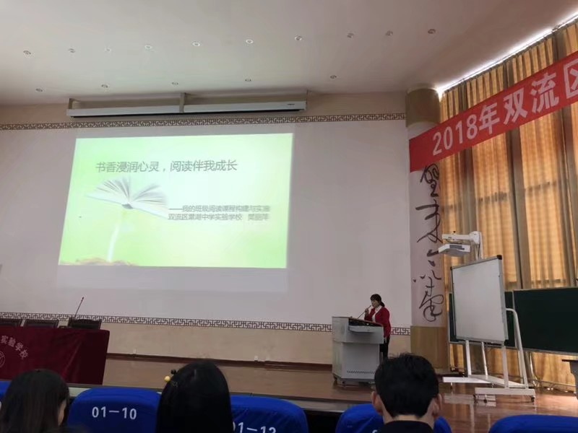

朝气蓬勃的樊丽萍老师以活泼有趣的小游戏拉开了她演讲的序幕。老师们也顿时个个兴致勃勃，听她侃侃而谈。
读书不一定能让你成为完美的， 却能帮你不断完善自我;读书不一定会延长生命的长度，但一定会拓展生命的宽度;读书不定会大富大贵，却能有更多的选择机会;读书每一天，快乐无极限!
樊老师倡导用心读书，老师做好孩子们阅读的北极星。从如何读书到如何读好书，面面俱到。
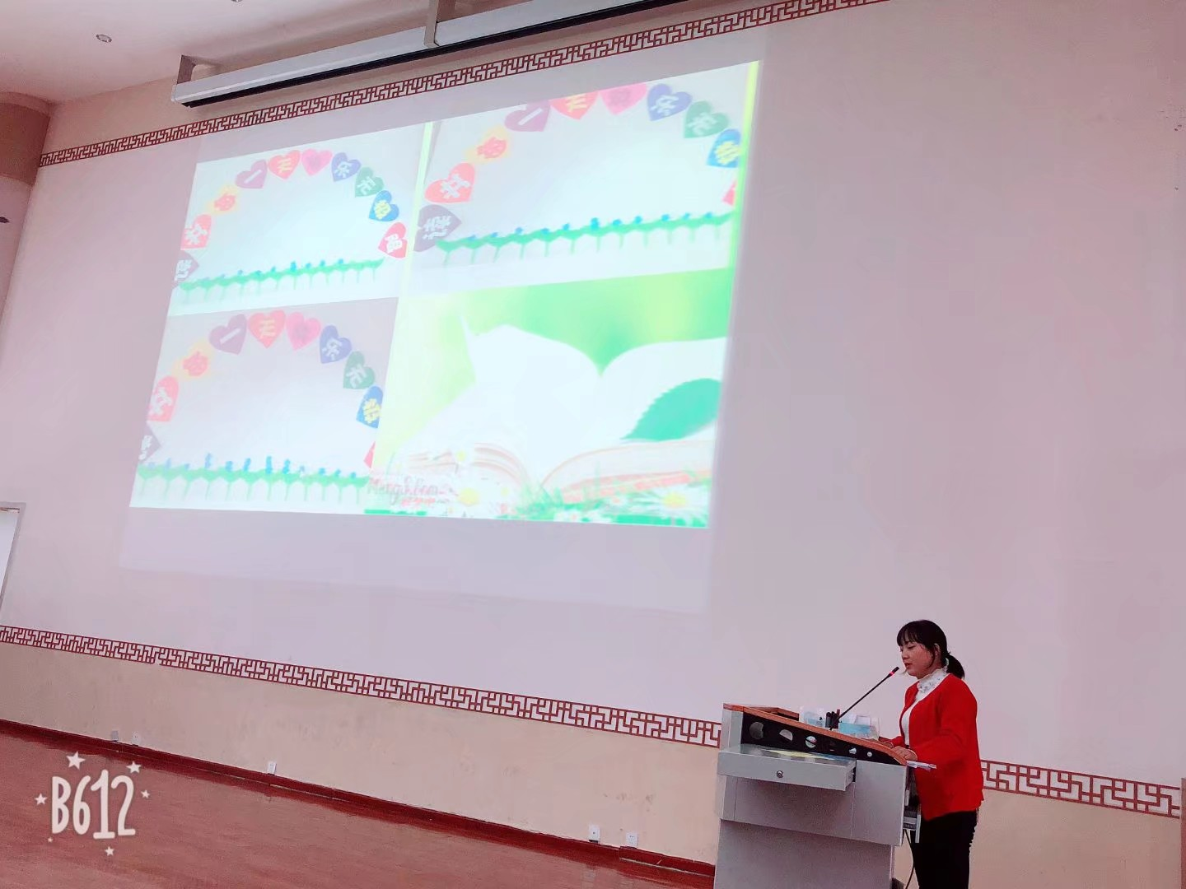

细心管理班级读书漂流，做好孩子阅读大梯子。读书内容广，涉猎范围大。

耐心倾听朗读者和每日播报，做孩子们成长的灯塔。给孩子们搭建展示自我的平台，指引孩子们阅读的方向。

潜心制作班级小报与班级朗诵美篇。给孩子们更大更广阔的舞台。

插上读的翅膀，畅游书的海洋。唐静老师以本班“我是朗读者”活动为例，向我们展示了她们班级阅读是如何展开以及取得的优异成果。

全心搭建阅读的舞台，不敷衍，不对付，认真，执着，才能做好一件事。

邱琴老师代表二年级组分享了一二年级学生课外阅读的策略。找到问题才能解决好问题，邱老师首先分析了一二年级阅读存在的问题，再根据这些问题提出了建议分享，实用而有操作性。

一本好书是伴随人一生的财富，是照耀人一生的阳光，是带领人一生的指引，是陪伴人一生的伙伴。只要多读书，定能丰盈我们的生命！通过这一次分享，明确了读书的重要性，明晰了指导阅读的策略，相信，我们每一个语文老师会更加有方向，让阅读伴随孩子们成长!

